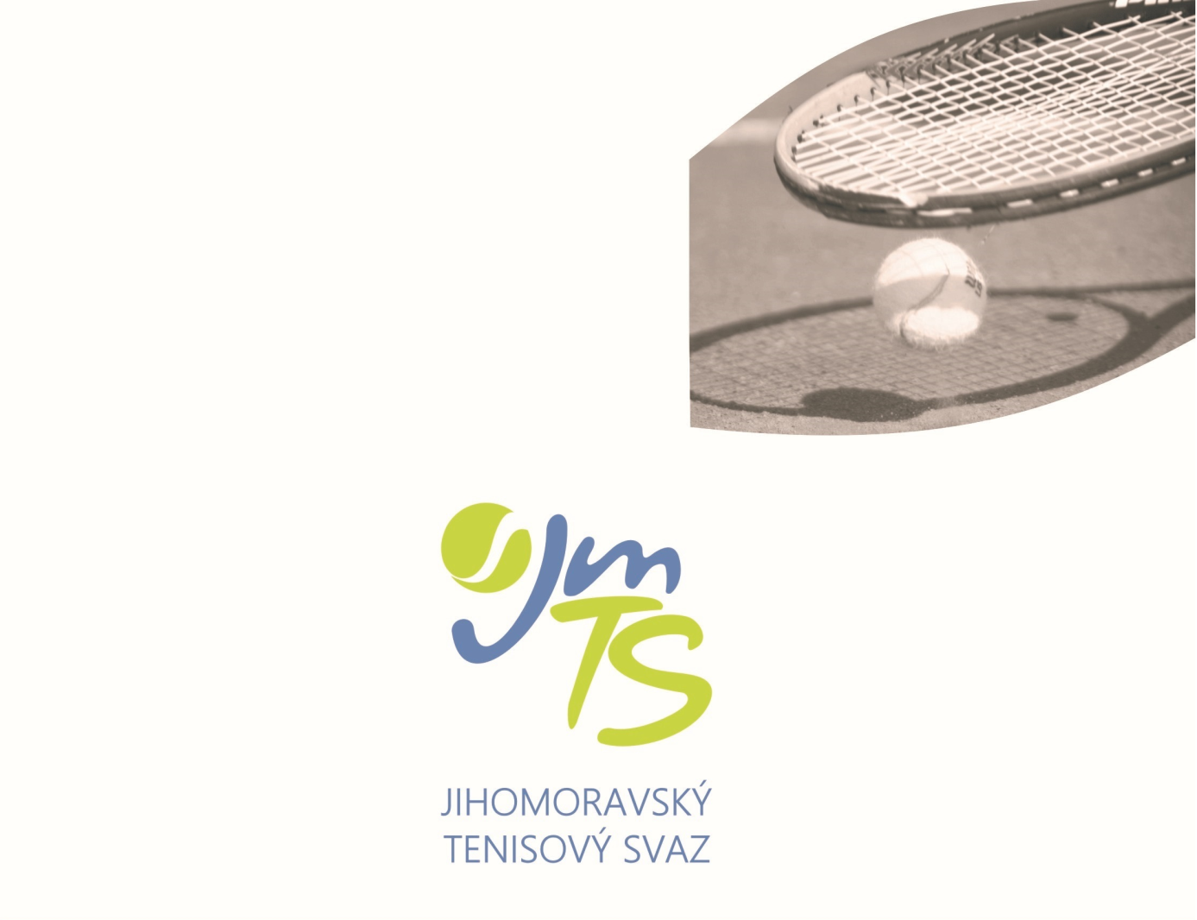
OBLASTNÍ PŘEBOR STARŠÍHO ŽACTVA 08.-10.6.2024
hoši-TK Zlín, dívky-SK Tenis Tišnov

OFICIÁLNÍ MÍČ JmTS

VŠEOBECNÁ USTANOVENÍ

POŘADATEL: | Jihomoravský tenisový svaz pověřil pořádáním přeborů kluby  TK Zlín (hoši) a SK Tenis Tišnov (dívky)

MÍSTO KONÁNÍ: | Tenisový areál TK Zlín Vršava - Sokolská 5369, 760 01 Zlín(hoši)  Tenisový areál SK Tenis Tišnov, Ostrovec 1897, 666 01 Tišnov(dívky)

TERMÍN: | 08.-10.6. 2024

POVRCH: | hoši (H) 12 dvorců-antuka  dívky (d) 6 dvorců-antuka

STARTUJÍ: | V kategorii starších žáků i starších žákyň budou do hlavní soutěže přijati všichni hráči i hráčky přihlášeni v řádném termínu.  Startovat mohou pouze tenisté s českým státním občanstvím!

VEDENÍ PŘEBORU: | Vrch. Rozhodčí – Michael Sova 733 508 915 -h  Vrch. Rozhodčí – Zdeněk Kunický 777 245 244 -d  Org. Pracovník - Jiří Hanák (před zahájením přeborů) 739 412 521  Zbývající funkce obsazují tenisové kluby TK Zlín a SK Tenis Tišnov .

PŘIHLÁŠKY: | Přihlášky se zasílají výhradně elektronicky prostřednictvím Informačního systému ČTS. Informace o přijetí, nepřijetí či zařazení mezi náhradníky se hráčům neposílá. Každý je povinen si potřebné údaje zjistit sám prostřednictvím internetové stránky ČTS www.cztenis.cz., kde bude zveřejněn po rozlosování  i časový rozvrh jednotlivých zápasů

OMLUVY NEÚČASTI: | Každou neúčast musí hráč odhlásit v IS ČTS. V případě omluvy těsně před zahájením je nutno ihned využít telefonického spojení na některého funkcionáře přeboru. Nesplnění může znamenat zavedení disciplinárního řízení proti provinilému hráči.

VKLADY: | 400,- Kč za každého hráče, který se prezentuje.

HOSPODÁŘSKÉ  NÁLEŽITOSTI: | Nocležné, cestovné i stravné si hradí samotní hráči, případně jejich mateřské kluby.

TITUL A CENY: | Vítězové jednotlivých disciplín se stávají držiteli titulu „Přeborník Jihomoravského tenisového svazu 2024“. Semifinalisté dvouhry i čtyřhry obdrží poháry a diplomy.

UBYTOVÁNÍ: | Noclehy svaz nezajišťuje.

POVINNOSTI HRÁČŮ: | Všichni hráči jsou povinni být od okamžiku svého příjezdu k dispozici a jsou povinni každý odchod z areálu uskutečnit jen se souhlasem vedení přeboru.

TECHNICKÁ USTANOVENÍ

PŘEDPIS: | Hraje se podle soutěžního řádu tenisu platného od 1. 10. 2007 a podle platných pravidel tenisu, v obou případech včetně pozdějších změn a doplňků. Dále platí všechna ustanovení tohoto rozpisu. Ve dvouhře se hraje na 2 vítězné sady ze 3.Za stavu 6:6 v každé sadě tie-break. Ve čtyřhře se hraje systémem NO – AD (bez výhod) a tzv. super tie-break do 10 bodů na místo rozhodující třetí sady. Ve dvouhře i čtyřhře se uplatňuje pravidlo No Let.

DISCIPLÍNY: | Dvouhra starších žáků a žákyň  Čtyřhra starších žáků a žákyň

ZPŮSOB HRY: | Vylučovací na 2 vítězné sety ze 3. Za stavu 6:6 v každé sadě tie-break (dvouhra). Ve čtyřhře se hraje systémem NO – AD (bez výhod) a tzv. super tie-break do 10 bodů na místo rozhodující třetí sady. Ve dvouhře i čtyřhře se uplatňuje pravidlo No Let.

PODMÍNKY ÚČASTI: | Všichni účastníci jsou povinni před zahájením hry předložit vrchnímu rozhodčímu registrační průkaz nebo jiný průkaz totožnosti.

LOSOVÁNÍ  A PREZENTACE: | Přebor bude rozlosován v předstihu v pátek 7.6.2024 v 18:15 hod. v areálech pořádajících oddílů. Prezentace hoši na číslo 733 508 915 (formou SMS!) v pátek 7.6. od 16.00 do 18.00 hod. Prezentace dívky na číslo 777 245 244 (formou SMS!) v pátek 7.6. od 16 do 18.00 hod. Losování provede automaticky IS ČTS. Po rozlosování bude stanoven přesný časový program 1. dne, který bude po losování zveřejněn na stránkách www.cztenis.cz (starší žactvo) oblastní přebor jihomoravský. Hráčky a hráči, kteří se prezentují, zaplatí turnajový vklad 400,-kč.

MÍČE: | Wilson

ROZHODČÍ: | Ve všech zápasech se bude hrát bez hlavního rozhodčího podle prováděcího předpisu k čl. 32 SŘT.

HRACÍDOBA  A ORIENTAČNÍ  ČASOVÝ PROGRAM: | Vrchní rozhodčí má právo v souladu se soutěžním řádem denní program naplánovat a upravit s ohledem na časový průběh a skutečný počet startujících.

POSTUPY: | Na mistrovství ČR v termínu 13.7.-18.7.2024 H-Valašské Meziříčí, D-Dobříš postupují z tohoto Oblastního přeboru přímo vítěz dvouhry hochů a vítězka dvouhry dívek. Na základě vlastní přihlášky mají start na MČR zaručen hráči a hráčky do 24. místa CŽ staršího žactva 2023/2024 L.

NÁMITKY: | Podle ustanovení čl. 138 - 139 a 147 - 156 soutěžního řádu.

VÍTĚZOVÉ 2023: | Tomáš Vomela (HTK Třebíč)  David Sandecký(TC Brno) – Šimon Průdek(Bors Club)  Eliška Dřevojanová(HTK Třebíč)  Adriana Bukalová(SK Tenis Tišnov)-Nela Padrnosová(HTK Třebíč)

Mgr. Jan Macharáček Jiří Hanák
předseda JmTS vedoucí kanceláře JmTS

